**Фермерская продукция пользуется спросом на ярмарках**

С начала года в Курской области создано более 50 мест для ярмарок. На плодоовощных рядах предусмотрены льготные места для сельхозпроизводителей. Две такие ярмарки в Обоянском районе посетил председатель регионального комитета АПК Иван Музалев.

В выходные дни здесь идет оживленная торговля. Цены на прилавках гораздо ниже, чем в магазинах. К примеру, молодой картофель и огурцы - от 20 рублей за килограмм, помидоры - от 40 рублей, капуста - от 30 рублей, баклажаны – 50 рублей, морковь - 40 рублей. В изобилии ягоды, зелень и местные фрукты.

Экологически чистые продукты пользуются спросом. Покупатели предпочитают приобретать овощи у знакомых сельхозпроизводителей. К прилавку фермера Владимира Вуйко часто собирается очередь. С 2014 года в своём хозяйстве он с супругой выращивает перец, капусту, зелень, в теплицах - огурцы и помидоры. Помогают дети и внуки. В 2019 году выиграли грант «Агростартап». Полученные средства – 2 млн рублей – использовали на строительство тепличного комплекса и приобретение автотранспорта. С реализацией продукции проблем никогда не возникает.

Один из крупных производителей овощей в Курской области – Торговый Дом «Ивнянские овощи». На 350 га в Обоянском и Пристенском районах произрастают в большей степени овощи из борщевого набора – белокочанная капуста, свекла, морковь. Накоплен немалый опыт возделывания сладкой кукурузы, репы, трёх видов редьки, корневого и черешкового сельдерея, капусты краснокочанной и брюссельской, кольраби, цветной капусты, а также сладкого перца, баклажанов, лука белого и красного.

Особое внимание уделяется тому, чтобы овощи выросли экологически чистыми, поэтому здесь работают с препаратами-оригиналами давно проверенных фирм. Исследования областной лаборатории всегда подтверждают отсутствие нитратов в овощах.

«Активно развивается дистрибуция - адресов поставок с каждым годом становится все больше. В основном это федеральные сети. Спрос высокий как у столичного потребителя, так и у регионального. Доставка в распределительные центры осуществляется по мере поступления заказов», - рассказал генеральный директор ООО «Торговый Дом «Ивнянские овощи» Константин Демьяненков.

Всего же в Курской области посевные площади под овощи и бахчевые в сельхозпредприятиях и КФХ составили более 400 га открытого грунта. Кроме того, огурцы и помидоры выращивают в трех крупных тепличных комплексах общей площадью 33 га. Валовый сбор овощей ожидается на уровне 24,5 тыс. тонн. Всего же во всех категориях хозяйств насчитывается порядка 90 тыс. тонн овощей.

«Агропродовольственный рынок области более чем на 70% формируется из продовольствия и сырья, производимых из собственной сельскохозяйственной продукции. Работа с муниципальными образованиями по организации плодоовощных ярмарок и поддержанию оптимальных розничных цен находится на постоянном контроле в комитете агропромышленного комплекса Курской области», - отметил председатель регионального комитета АПК Иван Музалев.

[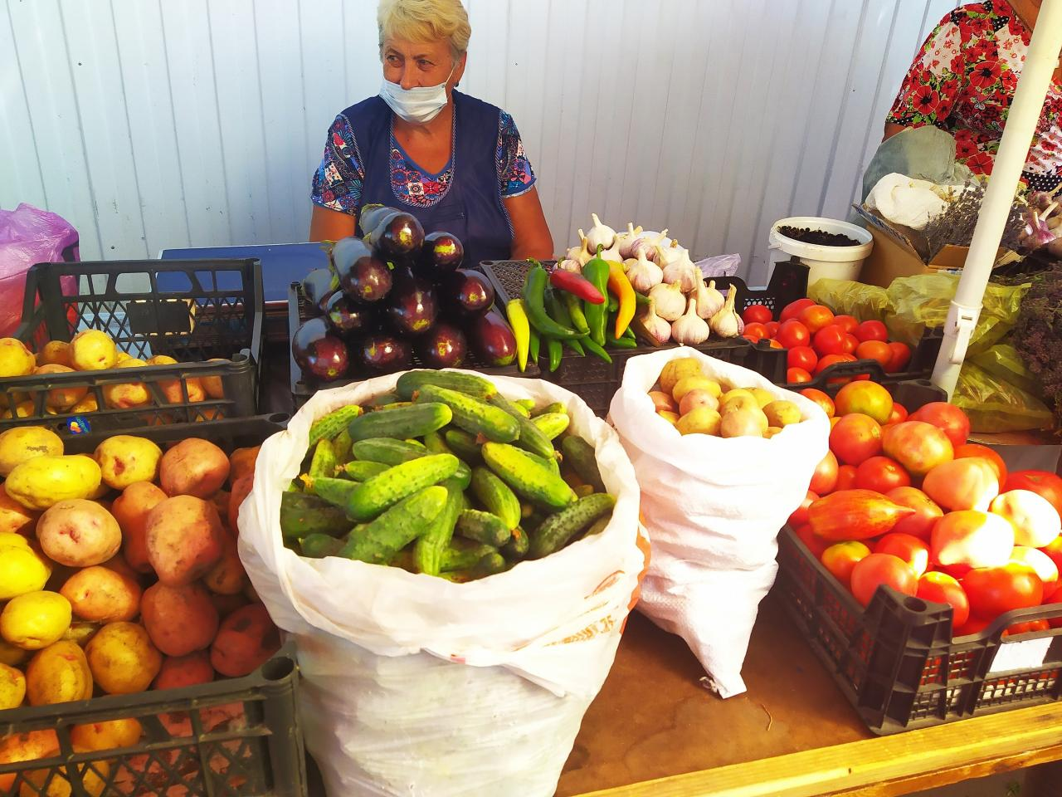](https://adm.rkursk.ru/files/13/images/123264_53_133477.jpg)